Project Warpaid

Wstęp

Cel projektu: Projekt ten jest dla nas pierwszym poważnym, aczkolwiek dalej hobbystycznym działaniem. Na pierwszym miejscu stoi nauka: całego procesu tworzenia gry, gruntu pod jej publikację. Nie chodzi nam o to, żeby gra była jak najbardziej optymalna za każdą cenę. W założeniach jej wymagania będą wręcz minimalne. Myślimy, że będzie to dobry wpis do portfolio.

O autorach: Obecnie nasz zespół składa się z dwóch licealistów z XIV LO we Wrocławiu. Nie ukrywamy, że z chęcią powitamy kolejnych członków, tym bardziej, że żaden z nas nie zajmował się długo stroną artystyczną. Trzon zespołu chodzi aktualnie do drugiej klasy o profilu mat-fiz-inf (2018/2019). Celem części zespołu jest późniejsza praca w gamedevie.

Krótko o projekcie: Być może pamiętasz grę Warblade z 2003 roku (Istnieje prawie identyczna gra tego samego studia, jednak ostatnie updaty pochodzą z lat 2014/2015). Chcielibyśmy odświeżyć tego wspaniałego spaceshootera i dodać kilka ficzerów. Strzelanie do kosmitów nie będzie jednak jedynym elementem rozgrywki. Myślimy o dodaniu pewnej fabuły, cząstki RPG. To będzie jednak naszym celem późniejszym. Pierwszym etapem będzie odtworzenie starego Warblade’a i przygotowanie narzędzi, skryptów do dalszej rozbudowy gry. Środowiskiem, z którego korzystamy jest Unity.

NOTE: prawdopodobne zastępcze nazwy:

1. [SNAFU](https://www.netlingo.com/word/snafu.php) - Situation Normal, All F***ed Up
2. [FUBAR](https://www.netlingo.com/word/fubar.php) - F***ed Up Beyond All Recognition (or Repair)
3. [LOPSOD](https://www.netlingo.com/word/lopsod.php) - Long On Promises, Short On Delivery
4. [WOMBAT](https://www.netlingo.com/word/wombat.php) - Waste Of Money, Brains And Time
5. [IAITS](https://www.netlingo.com/word/iaits.php) - It's All In The Subject
6. [DILLIGAS](https://www.netlingo.com/word/dilligas.php) - Do I Look Like I Give A Sh**
7. [DBEYR](https://www.netlingo.com/word/dbeyr.php) - Don't Believe Everything You Read
8. BBC - Big Bad Challenge
9. HUYA - Head up your *butt*
10. NIROK - Not in reach of keyboard
11. omfglmaobbqrofl copteriss -    oh my *freaking* god, laugh my *a* off, owned, roll on floor spinning around I'm so sad
12. RTSM - Read the stupid manual

Etap Pierwszy

**TYP:** Spaceshooter. Widok 2D z elementami 3D.

**TRYB**: Singleplayer lub multiplayer (2 graczy). Kampania i randomowe mapy.

**MENU GŁÓWNE:** Nie zerżnięte, lecz koncepcyjnie to styl kosmiczny, ewentualnie w opcjach do zmienienia np. kolor czcionki czy tło (achivementy?)

Wzorujemy się na tym z Warblade \/

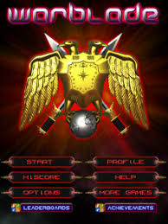

**UI:** Prosty, bardzo czytelny, skalowalny i klimatyczny. Punkty, itemy itp w wygodnych dla gracza miejscach. Dwie czarne kolumny po boku // ich tło też z achivementów

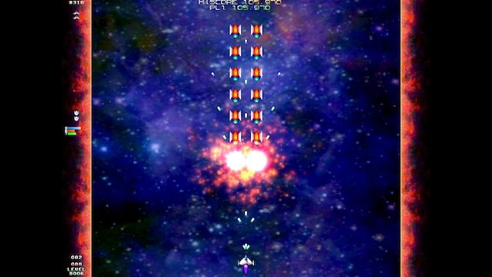

**SKLEP:** Sklep będzie w finalnej wersji bardzo różnił się od tego z przedstawionej tu wersji. Jednak właśnie na pierwszym etapie skupimy się na tym, aby odwzorować mechanikę gry by się dobrze sprawdzała.

Co ważne, sklep ma być dostosowany do modelu statku, jeżeli dostajemy/kupujemy nowy statek, to jest on faktycznie nowy, czysty, ewentualnie z jakimiś kosmicznymi modyifami. W sklepie możemy kupić itemy wymienione w punkcie : “*Przedmioty dostępne w sklepie*” w nagłówku “**PRZEDMIOTY DOSTĘPNE W GRZE**”

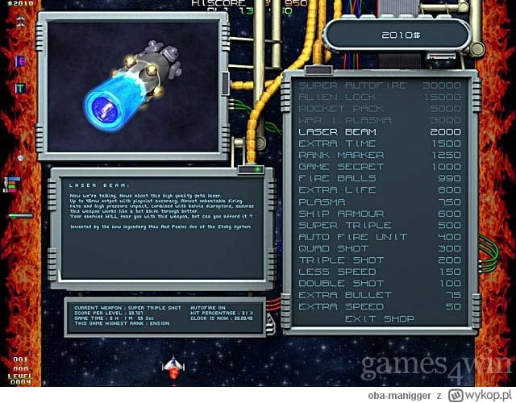

**GAMEPLAY:**

**ZAŁOŻENIA:** Na początku basicowy model statku, brak ulepszeń, zero punktów, przedmiotów, najsłabsza broń. W trakcie gry możemy uzyskać to wszystko, jednakże będzie to obarczone ograniczeniami, o których poniżej.

**OGRANICZENIA:** maks4 życia/skoki (można to raczej nazwać warp teleportem z miejsca zagrożenia), max 2 shieldy (później może się to zmienić wraz z modelem) maks 2 statki na mapie (single) - jeżeli mamy takie w hangarze i misja na to pozwala. punkty - maks long longa - achivement - ewentualnie jakieś notacje wykładnicze;

**CEL:** Gracz musi wyeliminować wszystkich wrogów z planszy. Może korzystać z różnych wzmocnień, nowych broni czy modeli statku. Póki co gracz pokonuje tylko następujące po sobie fale kosmitów. Jednakże później dojdzie do tego cała kampania fabularna.

**ITEMY:** (do końca work-in-progress)

Na początek skupiamy się na stworzeniu skryptowalnych objektów. Potrzebne są: życia/skoki, armory, stacki punktów, amunicja/broń, cash, wzmocnienia (szybsze strzelanie, poruszanie się, bullet time), dodatkowe itemy - kolorowe kule, czaszki, autofire, scoop, meteor-storm, gemy różne)

(Póki co wszystko na niebiesko jest do kupienia. Jako iż sklep będzie zmieniał swoją formę, mogą też ulec zmianie przedmioty)

**METEORSTORM:** Odmienny tryb od podstawowego. Tutaj za wszelką cenę staramy się uniknąć zderzenia z meteorytami. Po drodze zbieramy punkty i pieniądze (części statków?). Jeżeli natrafiliśmy na MS w trakcie bitwy -> wrogowie zostaną zniszczeni, my możemy stracić życie, chociaż tylko i wyłącznie w starciu z większą asteroidą (min. 3-krotnie), jeżeli stracimy życie MS się kończy.

Jeżeli natrafimy na MS w trakcie podróży na planetę/układ, to nie tracimy żyć (bo podróżujemy tak jakby statkiem-matką), ale ponosimy koszty naprawy.

**SKLEP:** W fazie alfa będzie dostępny między róźnymi częściami galaktyki. Później tylko wtedy, gdy jesteśmy na statku-matce.

**OSIĄGNIĘCIA:** dają satysfakcję, czasem odblokowują model statku czy dodatki w grze. Jest ich sporo, dla casuali i hardcorowców.

: Konkretny etap gry, ukryte opcje, przekroczenie limitu punktowego, meteorstorm na pełnym speedzie, brak straconych żyć, wykryty błąd.

**STAN GRY:** W przeciwieństwie do wersji na której bazujemy, tutaj będzie możliwość zapisywania i wczytywania gry różnych graczy. Jednak zapis jest możliwy tylko w sklepie lub na s-mtce - po to, żeby uniknąć cheatowania.

**PRZECIWNICY:** Na każdym etapie czeka nas kilka różnych rodzai mobów, statki-matki również, a także kosmici eventowi i bossowie. Drop randomowy, z eventów rakiety i inne dodatkowe bajery. statki-matki - serca/rdzenie, bossowie - więcej wszystkiego. Mogą poruszać się między ekranami, jednak nie w górną blokadę. Posiada coraz lepiej rozbudowane SI (machine learning?) Prędkość standardowa 1-5, szybkość strzelania ( co ile może strzelić) prawdopodobnie randomowa, choć minimalna 0.5 - 2 sec.

**GRACZ:** Na początku mamy 1 statek, z podstawową amunicją. Mamy 3 życia/skoki. Statek powinien być dość mały, aby przestrzeń do gry była duża, z drugiej strony powinno się widzieć różnice pomiędzy statkami. Może strzelać laserem/plazmą lub rakietami czy dodatkową amunicją. Nie może poruszać się w normalnym trybie wyżej niż około 1/8 ekranu. Blokady po bokach uniemożliwiają przejścia pomiędzy ekranami. Gracz może wezwać do pomocy SI swojego innego statku ( o ile posiada takowy) lub zastąpić SI sterowaniem własnym. Strzelanie co naciśnięcie klawisza, lub 0.1 sec w przypadku auto. Prędkość minimalna 1-4.

ITEMS IDs

Legenda:

E - do eksperymentów

W - działa, wprowadzone

T - to do

Spis:

Hearts: 00H0 [E], 00H1 [W], [00HA-00HH] [T]

Armors: 00A0 [E], 00A1 [W]

Cash: 00C0 [E], 00C[1-6] [W]

Points: [00P[A-Z]] 00P[RGBLOWYZ] [W]

Ammo: [00[W-Z]] 00W0 [E], 00W[1-4] [T]

Letters: [00L[A-Z, 0-10]] 00L[SNAFURTB?LMO] [W]

ACHIEVEMENTS IDs

Legenda:

E - do eksperymentów

W - działa, wprowadzone

T - to do

Spis:

SNAFU - Situation Normal, All Fucked Up [T]

Rrrrrr - Rrrefrigerator (Spana) [T]

*************************

Children section

********************